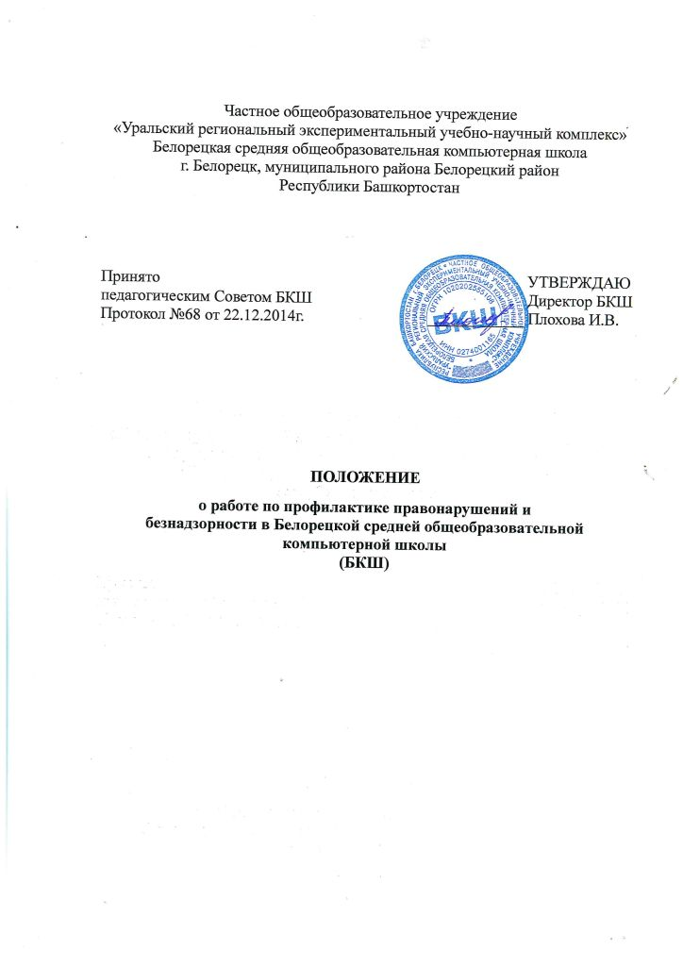

1. Общие положения
1.1. Профилактика безнадзорности и правонарушений несовершеннолетних – система социальных, правовых, педагогических мер, направленных на выявление и устранение причин и условий, способствующих безнадзорности и правонарушениям школьников. Данная работа должна осуществляться в совокупности с индивидуальной профилактической работой с детьми и семьями, находящимися в социально-опасном положении.
1.2. Деятельность педагогов по профилактике правонарушений и безнадзорности руководствуется Федеральным законом «Об образовании в Российской Федерации» от 29.12.2012 г. №273-ФЗ, Федеральным законом РФ №120-ФЗ от 24.07.1999г «Об основах системы профилактики безнадзорности и правонарушений несовершеннолетних» (статья 14 «Органы управления образованием и образовательные учреждения»), Положением о Белорецкой средней общеобразовательной компьютерной школе (БКШ).
1.3. БКШ является частным общеобразовательным учреждением, осознанно выбираемым родителями в качестве места получения качественного образования для своего ребенка. Контингент родителей является в основном социально благополучным и возникновение случаев безнадзорности маловероятно, а беспризорности невозможно.
1.4. Задачи профилактической деятельности:
- предупреждение правонарушений и антиобщественных действий школьников, выявление и устранение причин и условий, способствующих этому;
- обеспечение защиты прав и законных интересов несовершеннолетних;
- социально-педагогическая реабилитация несовершеннолетних, находящихся в социально неблагополучном положении;
- выявление и пресечение случаев вовлечения несовершеннолетних в совершение противоправных и антиобщественных действий.

2. Профилактическая деятельность в БКШ
2.1. Оказание социально-психологической и педагогической помощи несовершеннолетним, имеющим отклонения в поведении либо несовершеннолетним, имеющим проблемы в обучении.
2.2. Выявление несовершеннолетних, находящихся в социально неблагополучном положении, а также не посещающих или систематически пропускающих по неуважительным причинам занятия в БКШ.
2.3. Принятие мер по воспитанию и получению всеми учащимися общего образования.
2.4. Выявление семей с внутренним (скрытым) неблагополучием и оказание им помощи в обучении и воспитании детей.
2.5. Организация в школе спортивных секций, кружков, клубов и привлечение к участию в них несовершеннолетних.
2.6. Проведение профилактических мероприятий по здоровому образу жизни, правовому воспитанию, половому воспитанию.
2.7. Сбор информации о семьях и детях, находящихся в социально неблагополучном положении.
2.8. При поступлении тревожных сигналов (изменение психологического состояния ребенка, его поведения) приглашать на собеседование родителей.

3. Руководство профилактической деятельностью
3.1. Руководство профилактической деятельностью осуществляет директор БКШ.
3.2. Непосредственно профилактическую работу осуществляют: заместитель директора по воспитательной работе, классные руководители.
3.3. По инициативе директора школы при необходимости могут создаваться временные комиссии, группы по разработке профилактических программ и методик, может быть создан совет профилактики правонарушений БКШ.

4. Взаимодействие с органами и учреждениями системы профилактики безнадзорности и правонарушений несовершеннолетних
Руководители и педагоги, непосредственно осуществляющие профилактическую деятельность, по мере необходимости взаимодействуют с комиссией по делам несовершеннолетних и защите их прав, органами социальной защиты населения, управлением образования, органами опеки и попечительства, отделом по делам молодежи, здравоохранением, службой занятости, органами внутренних дел, действуя через администрацию школы, педагогический совет.

5. Организация профилактической работы
5.1. Вопросы профилактической работы в школе могут обсуждаться на педагогическом совете, совете родителей, родительских собраниях по мере необходимости.
5.2. Контроль за проведением профилактических мероприятий осуществляет заместитель директора школы по воспитательной работе, он же составляет общешкольный план досуговых мероприятий и курирует работу классных руководителей по организации внеурочных занятий с учащимися.
5.3. Заместитель директора по воспитательной работе докладывает директору БКШ о состоянии профилактической работы в школе.
5.4. При возникновении случая правонарушения классный руководитель несовершеннолетнего учащегося, заместитель директора по воспитательной работе, директор БКШ определяют стратегию деятельности и принимают меры по предупреждению возникновения подобных ситуаций.

